**Слоговые примеры: звукС в начале слова. Отгадай и запиши слова, решив примеры. Соедини слово и картинку.Найди в каждом примере ещё одно слово сС.**

**CО+ (МЫ+С-МЫС)+ВА =**

**СО+ТЫ + БА – ТЫ + КА =**

**КУ+СОК – КУ =**

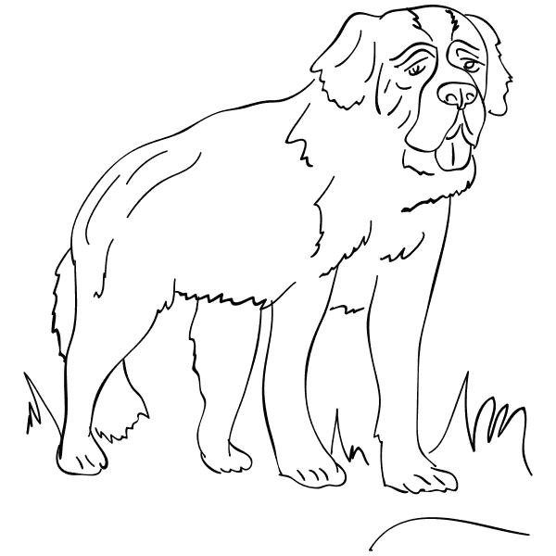





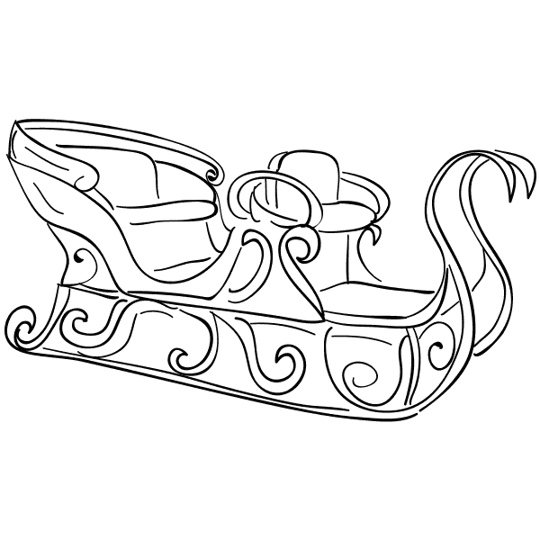



**СА+ДЫ–ДЫ +НИ =**

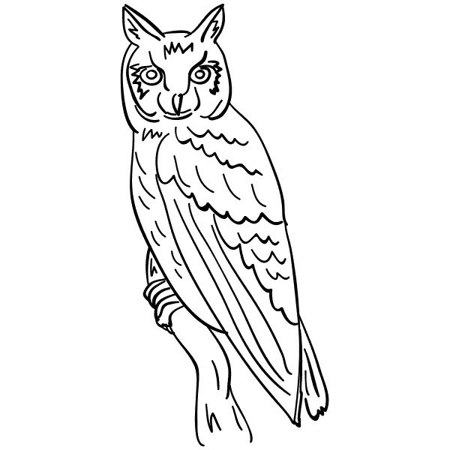

**СУ+(СО+М-СО) + КА =**

**ПЕ+СО–ПЕ +ЛЬ =**